1. Жизненный цикл информационных систем представляет собой... непрерывный процесс
2. Модель жизненного цикла информационных систем представляет собой... комбинацию последовательности
3. Последовательность этапов жизненного цикла информационных систем при каскадной модели.. 1.планирование, 2.анализ, 3.проектирование, 4.разработка, 5.развёртывание, 6.эксплуатация, 7.поддержка, 8.модернизация, 9.утилизация
4. Каскадная модель жизненного цикла информационных систем… характеризуется тем
5. каскадная модель жизненного цикла информационных систем с промежуточным контролем... предполагает увеличенное время
6. Спиральная модель жизненного цикла информационных систем: допускает, что фазы жизненного цикла непоследовательны
7. Модель жизненного цикла разработки информационных систем через тестирование.... основана на принципе постепенного
8. Молель...жизненного цикла информационных систем характеризуется тем, что этапы строго поспедовательны переход между ними невозвратный. Каскадная
9. Модель... жизненного цикла информационных систем предполагает увеличенное время, отведенное на разработку, за счет проведения промежуточных корректировок между фазами жизненного цикла. Каскадная с промежуточным контролем
10. Модель .. жизненного цикла информационных систем допускает, что фазы жизненного-цикла непоследовательны. Спиральная
11. Модель... жизненного цикла информационных систем основана на принципе постепенного возрастания степени детализации проекта с течением времени и одновременного проведения «горизонтальных» итераций. Разработки через тестирование
12. Модель... жизненного цикла информационных систем..
Каскадная - характеризуется тем...,
Каскадная с промежуточным контролем - предполагает увеличенное время...,
Спиральная - допускает, что фазы жизненного цикла...,
Разработки через тестирование - основана на принципе постепенного возрастания
13. Системный подход, как метод научного познания, включает... анализ, синтез
14. диаграмма прецедентов 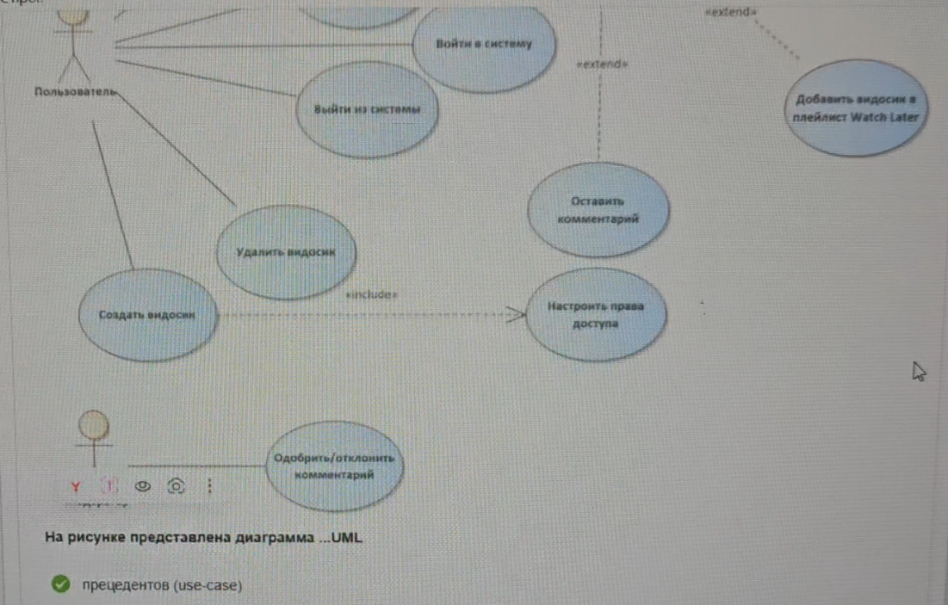
15. диаграмма классов 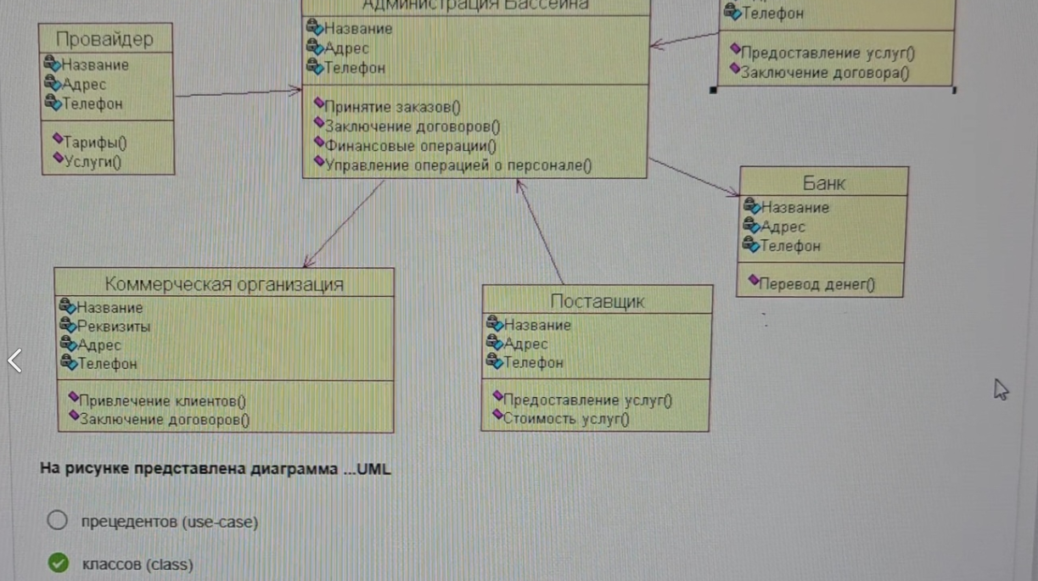
16. диаграмма состояний 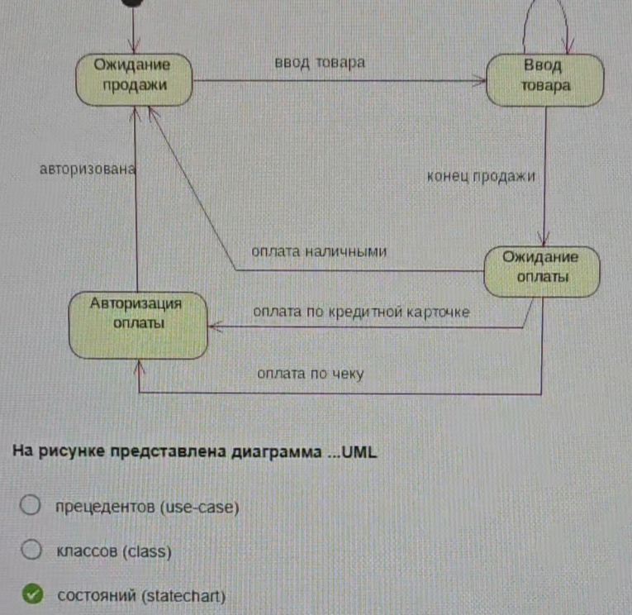
17. диаграмма последовательности 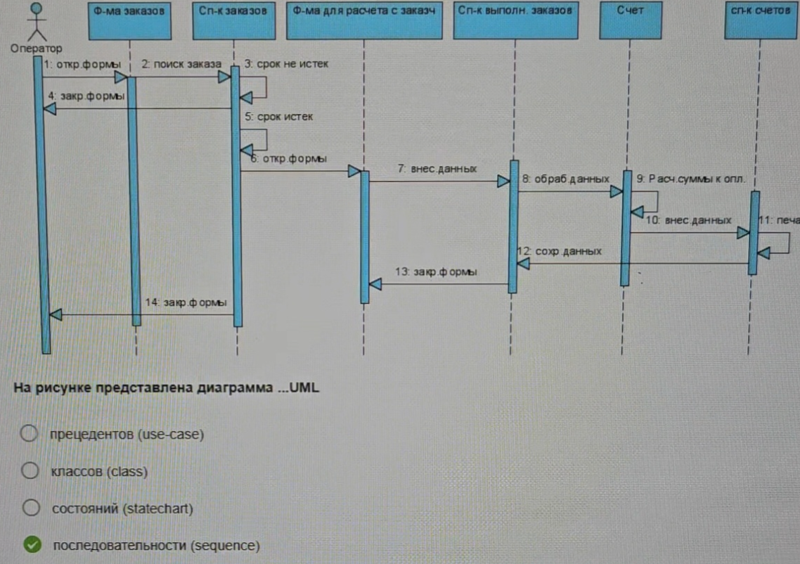
=
18. диаграмма активности 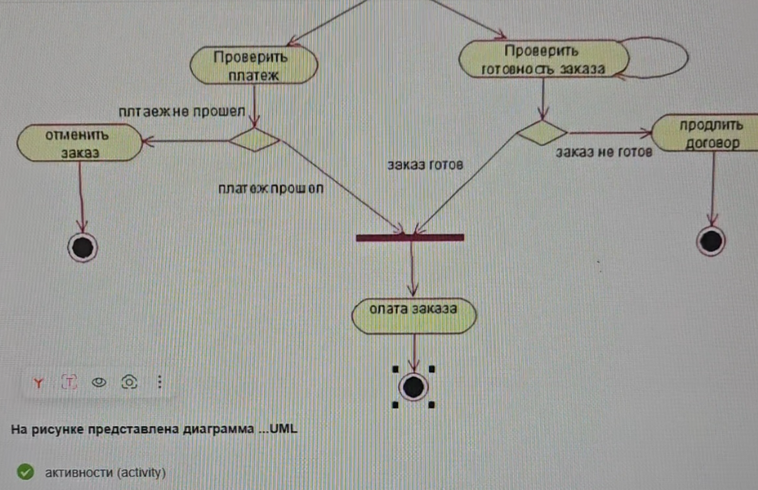
19. диаграмма развёртывания 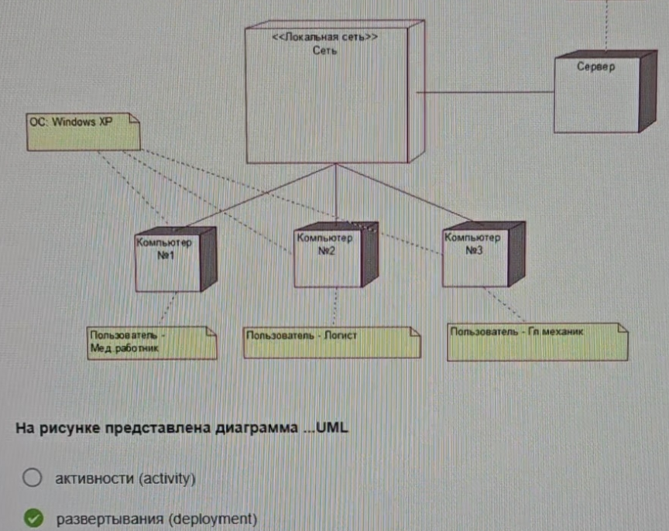
20. диаграмма сотрудничества 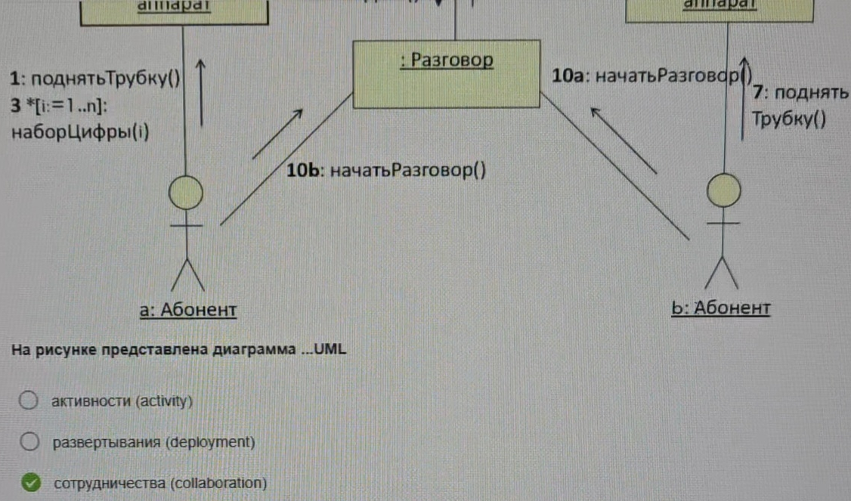
21. диаграмма компонентов 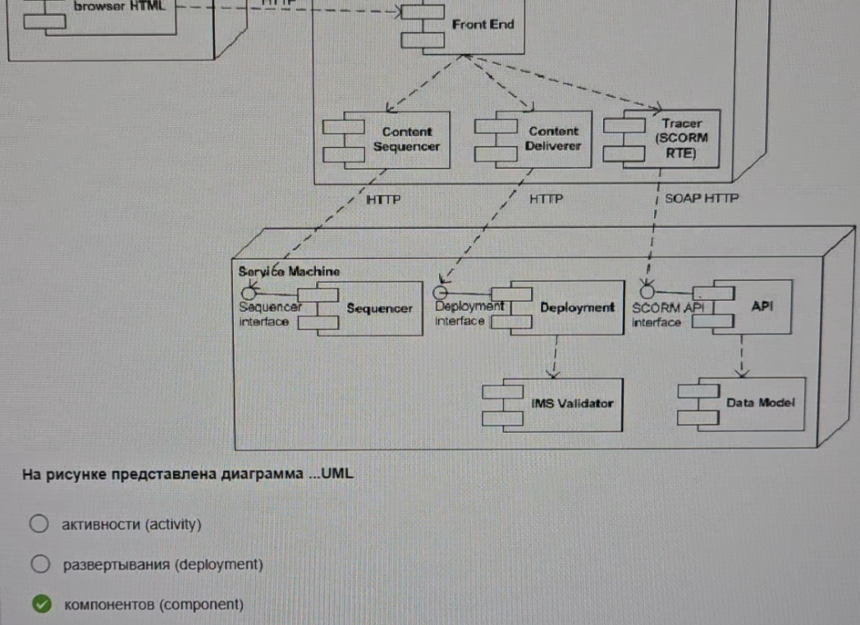
22. ГОСТ 34.601-90. Каскадной
23. Соласно ГОСТ Р ИСО/МЭК 15288-2005 "Информационная технология. Системная инженерия. Процессы жизненного цикла систем" проектирование архитектуры относят к .... техническим процессам
24. Соласно ГОСТ Р ИСО/МЭК 15288-2005 "Информационная технология. Системная инженерия. Процессы жизненного цикла систем" управление информацией относят к .... процессам проекта
25. Соласно ГОСТ Р ИСО/МЭК 15288-2005 "Информационная технология. Системная инженерия. Процессы жизненного цикла систем" передачу относят к .... техническим процессам
26. Модель жизненного цикла отражает ... различные состояния системы, начиная с момента возникновения необходимости в данной ИС и заканчивая моментом ее полного выхода из употребления
27. Методология проектирования информационных систем описывает... процесс создания и сопровождения систем в виде жизненного цикла ИС
28. Соласно ГОСТ Р ИСО/МЭК 15288-2005 "Информационная технология. Системная инженерия. Процессы жизненного цикла систем" обслуживание относят к .... техническим процессам
29. Соласно ГОСТ Р ИСО/МЭК 15288-2005 "Информационная технология. Системная инженерия. Процессы жизненного цикла систем" управление средой предприятия относят к .... процессам предприятия
30. Соласно ГОСТ Р ИСО/МЭК 15288-2005 "Информационная технология. Системная инженерия. Процессы жизненного цикла систем" анализ требований относят к .... техническим процессам
31. Соласно ГОСТ Р ИСО/МЭК 15288-2005 "Информационная технология. Системная инженерия. Процессы жизненного цикла систем" поставку товаров и услуг относят к .... процессам соглашения
32. Жизненный цикл ИС можно представить ... как ряд событий, происходящих с системой в процессе ее создания и использования
33. Соласно ГОСТ Р ИСО/МЭК 15288-2005 "Информационная технология. Системная инженерия. Процессы жизненного цикла систем" управление инвестициями относят к .... процессам предприятия
34. CobiT (сокращение от Control Objectives for Information and Related Technology) представляет собой ... пакет открытых документов (около 40 международных и национальных стандартов и руководств) в области эксплуатации информационных систем
35. Соласно ГОСТ Р ИСО/МЭК 15288-2005 "Информационная технология. Системная инженерия. Процессы жизненного цикла систем" оценку проекта относят к .... процессам проекта
36. Соласно ГОСТ Р ИСО/МЭК 15288-2005 "Информационная технология. Системная инженерия. Процессы жизненного цикла систем" управление качеством относят к .... процессам предприятия
37. Стандарт ГОСТ 34.601-90 "Информационная технология. Комплекс стандартов на автоматизированные системы. Автоматизированные системы. Стадии создания"…распространяется на автоматизированные системы и устанавливает стадии и этапы их создания
38. Соласно ГОСТ Р ИСО/МЭК 15288-2005 "Информационная технология. Системная инженерия. Процессы жизненного цикла систем" управление ресурсами относят к .... процессам предприятия
39. Соласно ГОСТ Р ИСО/МЭК 15288-2005 "Информационная технология. Системная инженерия. Процессы жизненного цикла систем" комплексирование относят к .... техническм процессам
40. Технология разработки информационных систем MSF…подразумевает командную работу, эффективную коммуникацию между заказчиком и исполнителем в течение всего проекта по разработке ИС
41. Соласно ГОСТ Р ИСО/МЭК 15288-2005 "Информационная технология. Системная инженерия. Процессы жизненного цикла систем" управление рисками относят к .... процессам проекта
42. Соласно ГОСТ Р ИСО/МЭК 15288-2005 "Информационная технология. Системная инженерия. Процессы жизненного цикла систем" управление конфигурацией относят к .... процессам проекта
43. Соласно ГОСТ Р ИСО/МЭК 15288-2005 "Информационная технология. Системная инженерия. Процессы жизненного цикла систем" фукнционирование относят к .... техническм процессам
44. Соласно ГОСТ Р ИСО/МЭК 15288-2005 "Информационная технология. Системная инженерия. Процессы жизненного цикла систем" контроль проекта относят к .... процессам проекта
45. Соласно ГОСТ Р ИСО/МЭК 15288-2005 "Информационная технология. Системная инженерия. Процессы жизненного цикла систем" опредедение требований правообладателей относят к .... техническм процессам
46. Стандарт ISO/IEC 12207:1995 "Информационная технология. Системная и программная инженерия. Процессы жизненного цикла программных средств"… распространяется на все виды заказного ПО
47. Упорядочите стадии согласно ГОСТ 34.601-90 "Информационная технология. Комплекс стандартов на автоматизированные системы. Автоматизированные системы. Стадии создания" … 1. Формирование требований к АС, 2. Разработка концепции АС, 3. Техническое задание, 4. Эскизный проект, 5. Технический проект, 6. Рабочая документация, 7. Ввод в действие, 8. Сопровождение АС
48. Технология разработки информационных систем RUP… ориентирован на создание и сопровождение моделей на базе UML
49. Соласно ГОСТ Р ИСО/МЭК 15288-2005 "Информационная технология. Системная инженерия. Процессы жизненного цикла систем" приниятие решений относят к .... процессам проекта
50. Соласно ГОСТ Р ИСО/МЭК 15288-2005 "Информационная технология. Системная инженерия. Процессы жизненного цикла систем" управление процессами жизненного цикла относят к .... процессам предприятия
51. Соласно ГОСТ Р ИСО/МЭК 15288-2005 "Информационная технология. Системная инженерия. Процессы жизненного цикла систем" реализацию относят к .... техническм процессам
52. Соласно ГОСТ Р ИСО/МЭК 15288-2005 "Информационная технология. Системная инженерия. Процессы жизненного цикла систем" планирование проекта относят к .... процессам проекта
53. Соласно ГОСТ Р ИСО/МЭК 15288-2005 "Информационная технология. Системная инженерия. Процессы жизненного цикла систем" изъятие и списание относят к .... техническм процессам
54. Соласно ГОСТ Р ИСО/МЭК 15288-2005 "Информационная технология. Системная инженерия. Процессы жизненного цикла систем" приобретение материальных ценностей относят к .... процессам соглашения

